附件2：招聘会提前在线投递电子简历操作指引

- 登录：http://edu.gd.gov.cn/student/#/topic/jobFairList?id=1588&form=2进入本场专题招聘会
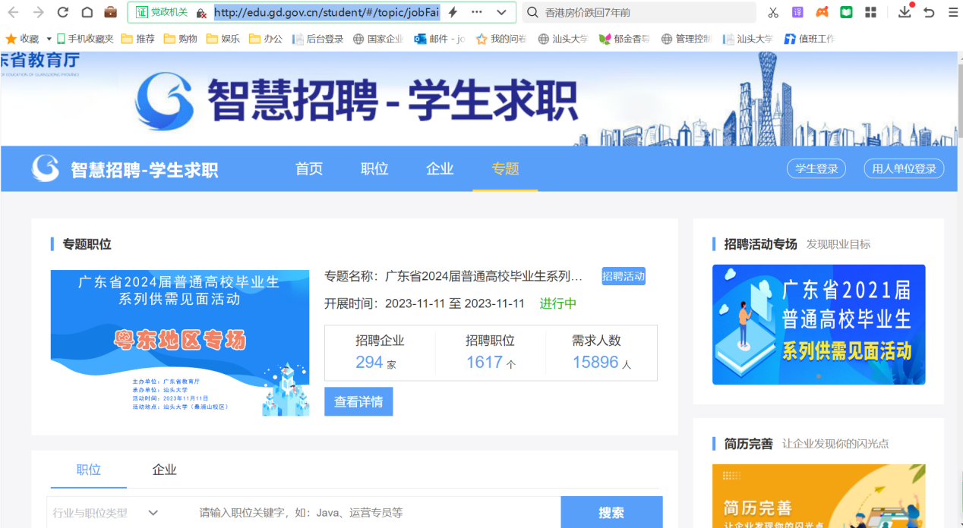
- 点击“职位”或“企业”浏览招聘信息，如有感兴趣职位可点击查看详情
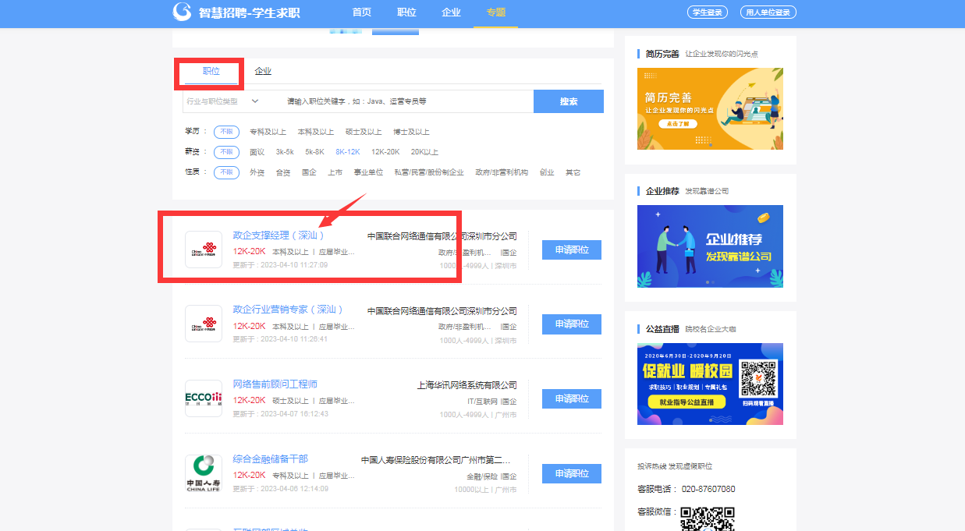

- 在线投递简历。（注：如还未完善个人简历，请先在系统上完善个人简历后在投递）
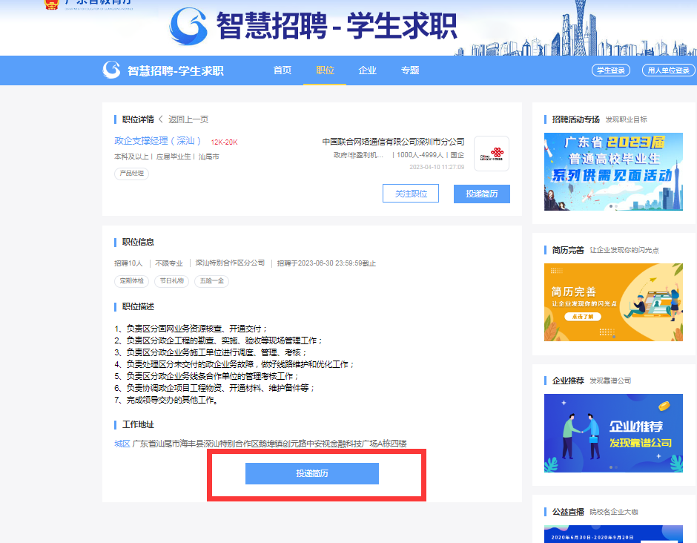

温馨提示：后续新增参会企业企业可线下前往招聘会现场进行投递简历求职，欢迎同学们参加！

